Bałtycki Terminal Kontenerowy Dell Technologies - case study
Bałtycki Terminal Kontenerowy to jeden z największych terminali przeładunku kontenerów transportowych w rejonie Bałtyku. Przeczytaj czym jest system <strong>Bałtycki Terminal Kontenerowy Dell Technologies</strong>.

Czym jest Bałtycki Terminal Kontenerowy Dell Technologies?
To rozwiązania zastosowane przez Mine IT w Bałtyckim Terminalu Kontenerowym, zapewniające ciągłość operacji biznesowych.
Jak działa Bałtycki Terminal Kontenerowy Dell Technologies?
Nasze działania w ramach Bałtycki Terminal Kontenerowy Dell Technologies wspierają tworzenie harmonogramów w obszarze planowania oraz koordynację działań w obszarze obsługi kontenerów transportowanych zarówno drogą morską, jak i kolejową, czy też drogową. Plany te pozwalają na stworzenie podstawy dla działań operacyjnych, aż do poziomu poleceń dla osób odpowiedzialnych za obsługę terminalu. Co ważne, dzięki naszym technologiom, system centralny BCT dysponuje również modułem integracyjnym, który jest odpowiedzialnym za elektroniczną wymianę dokumentów z klientam.

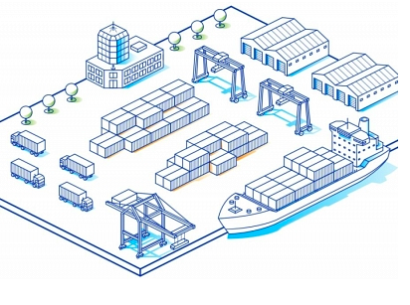
Unikalne rozwiązania w obszarze IT
Modernizacja infrastruktury informatycznej przyniosła szereg widocznych korzyści w obszarze operacji związanych z IT. Wszystko dzięki podziałowi kluczowej infrastruktury na dwa, niezależne centra danych, które uprościły między innymi realizację aktualizacji wymagających ponownego uruchomienia sprzętu czy też oprogramowania. Jeśli chcieliby Państwo przeczytać więcej na temat naszego case study o Bałtyckim Terminalu Kontenerowym Dell Technologies, zapraszamy na bloga firmowego!

